CIRCULAR N° 05

PARA: COORDINADORES Y DOCENTES DE LAS SEDES Y JORNADAS DE LA . INSTITUCIÓN
DE: COORDINACIÓN ACADÉMICA Y PEDAGÓGICA
ASUNTO: CARGUE DE NOTAS PRIMER PERIODO Y OBSERVADOR DEL ALUMNO
FECHA: 03 DE MARZO

Cordial saludo;
Estimados compañeros, dentro del proceso de actualización de la gestión académica, pasando por la revisión y actualización de los planes de unidad, guías pedagógicas de aprendizaje, descriptores de valoración en la plataforma y diligenciamiento del observador del estudiante.
Les informo que se han cargado los descriptores actualizados del primer periodo, según lo acordado en las reuniones de áreas y reunión del consejo académico en el mes de febrero. Para el, cargue de notas tener en cuenta;

- Desde el lunes 7 de marzo, pueden iniciar a cargar notas a los estudiantes, hasta el viernes 8 de abril, fecha en la cual se cerrará la plataforma, y es responsabilidad del docente del área que los informes se impriman si la respectiva valoración del área.

- Para cargar notas del primer periodo en la plataforma se debe tener en cuenta la siguiente codificación:

101N
102N
103N
104N
105N
Y así sucesivamente, de acuerdo al numero de evidencias de aprendizajes planeadas para el primer periodo.

En cuanto al observador del estudiante recuerden que a partir de este año es totalmente digital, y que ya la plataforma se encuentra habilitada para ello. El observador digital estará activo todo el tiempo, para que puedan cargas las observaciones, sin embargo para el día 30 de abril, se realizara una revisión de los mismos por parte de la coordinación académica y pedagógica.

Atentamente;

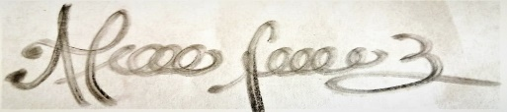

Alexander Ferrer Diaz
Coordinador académico y pedagógico

